RUJAN
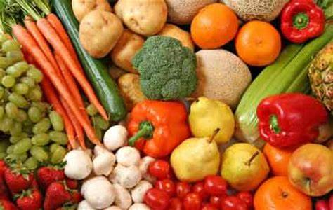

- TJEDAN (14.9.2020. do 18.9.2020.)
Ponedjeljka: pizza i cedevita
Utorak: juha, kuhana piletina, sos i krumpir
Srijeda: gulaš, riža, salata od cikle
Četvrtak: bolonjez, kolač od banane
Petak: pita od krumpira, vrhnje i jogurt

- TJEDAN (21.9.2020. do 25.9.2020.)
Ponedjeljak: široki rezanci sa šunkom u umaku od vrhnja i zelena salata
Utorak: juha, pohana piletina s graškom i mrkvom i kupus salata
Srijeda: ćufte, pire krumpir i kolač
Četvrtak: pileći paprikaš sa tjesteninom i miješana salata
Petak: riba, krumpir salata i limunada

- TJEDAN (30.9.2020.)
Srijeda: topli sendvič i cedevita

Moguće su izmjene jelovnika ako postoje opravdane okolnosti!

